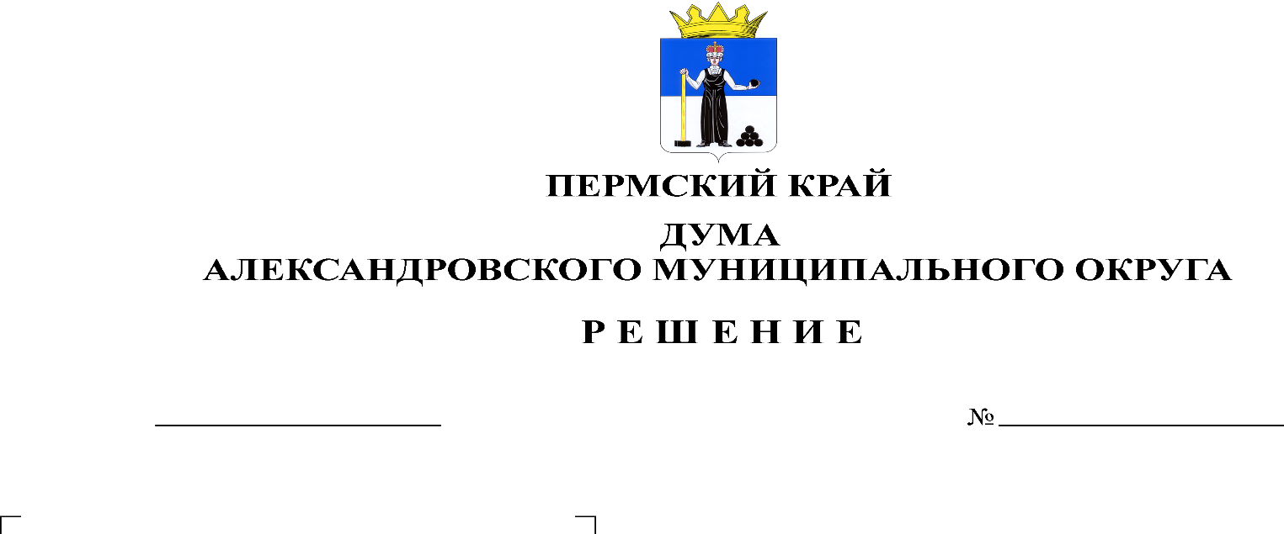
О внесении изменений и дополнений в Устав Александровского муниципального округа Пермского края

389
29.06.2023

В целях приведения Устава Александровского муниципального округа Пермского края в соответствие с действующим законодательством, руководствуясь статьей 44 Федерального закона от 06.10.2003 № 131-ФЗ «Об общих принципах организации местного самоуправления в Российской Федерации», Дума Александровского муниципального округа
решает:
1. Внести в Устав Александровского муниципального округа Пермского края, принятый решением Думы Александровского муниципального округа от 26.11.2019 № 23, следующие изменения и дополнения:
1) часть 1 статьи 3:
а) дополнить пунктом 29.1.в следующей редакции:
«29.1) принятие решений о создании, об упразднении лесничеств, создаваемых в их составе участковых лесничеств, расположенных на землях населенных пунктов муниципального округа, установлении и изменении их границ, а также осуществление разработки и утверждения лесохозяйственных регламентов лесничеств, расположенных на землях населенных пунктов»;
б) дополнить пунктом 29.2.в следующей редакции:
«29.2) осуществление мероприятий по лесоустройству в отношении лесов, расположенных на землях населенных пунктов муниципального округа»;
в) в пункте 42 исключить слова «, проведение открытого аукциона на право заключить договор о создании искусственного земельного участка»;
2) статью 5 дополнить частью 1.2. следующего содержания:
«1.2. Полномочия по решению вопросов в сфере организации регулярных перевозок пассажиров и багажа автомобильным транспортом и городским наземным электрическим транспортом по муниципальным маршрутам регулярных перевозок в части создания утверждения требований и обеспечения функционирования автоматизированной информационной системы учета оплаты проезда и контроля оплаты проезда осуществляются Правительством Пермского края и (или) уполномоченным Правительством Пермского края исполнительным органом государственной власти Пермского края в соответствии с Законом Пермского края от 10.12.2021 № 34-ПК «О перераспределении полномочий по организации регулярных перевозок пассажиров и багажа автомобильным транспортом и городским наземным электрическим транспортом по муниципальным маршрутам регулярных перевозок между органами местного самоуправления муниципальных образований Пермского края и органами государственной власти Пермского края»».
3) статья 13:
а) часть 2 изложить в следующей редакции:
«2. Староста сельского населенного пункта назначается Думой Александровского муниципального округа, в состав которого входит данный сельский населенный пункт, по представлению схода граждан сельского населенного пункта. Староста сельского населенного пункта назначается из числа граждан Российской Федерации, проживающих на территории данного сельского населенного пункта и обладающих активным избирательным правом, либо граждан Российской Федерации, достигших на день представления сходом граждан 18 лет и имеющих в собственности жилое помещение, расположенное на территории данного сельского населенного пункта.»;
б) абзац первый части 3 после слов «муниципальную должность,» дополнить словами «, за исключением муниципальной должности депутата Думы Александровского муниципального округа, осуществляющего свои полномочия на непостоянной основе,»;
в) пункт 1 части 4 после слов «муниципальную должность,» дополнить словами «, за исключением муниципальной должности депутата Думы Александровского муниципального округа, осуществляющего свои полномочия на непостоянной основе»;
4) часть 4 статьи 14 дополнить абзацем следующего содержания:
«Для размещения материалов и информации, указанных в абзаце первом настоящей части, обеспечения возможности представления жителями муниципального образования своих замечаний и предложений по проекту муниципального правового акта, а также для участия жителей муниципального образования в публичных слушаниях с соблюдением требований об обязательном использовании для таких целей официального сайта может использоваться федеральная государственная информационная система «Единый портал государственных и муниципальных услуг (функций)», порядок использования которой для целей настоящей статьи устанавливается Правительством Российской Федерации.»;
5) статью 26 дополнить частью 10.1. следующего содержания:
«10.1. Полномочия депутата Думы Александровского муниципального округа прекращаются досрочно решением Думы Александровского муниципального округа в случае отсутствия депутата без уважительных причин на всех заседаниях Думы в течение шести месяцев подряд.».
2. Главе муниципального округа – главе администрации Александровского муниципального округа О.Э. Лавровой направить настоящее решение на государственную регистрацию в порядке, установленном Федеральным законом от 21.07.2005 № 97-ФЗ «О государственной регистрации уставов муниципальных образований».
3. Настоящее решение вступает в силу после его официального опубликования, произведенного после его государственной регистрации.

Председатель Думы
Александровского муниципального округа Л.Н. Белецкая

Глава муниципального округа-
глава администрации
Александровского муниципального округа О.Э. Лаврова

